
РОССИЙСКАЯ ФЕДЕРАЦИЯ
ИРКУТСКАЯ ОБЛАСТЬ
ИРКУТСКИЙ РАЙОН
ОЕКСКОЕ МУНИЦИПАЛЬНОЕ ОБРАЗОВАНИЕ

АДМИНИСТРАЦИЯ

ПОСТАНОВЛЕНИЕ

от «25» апреля 2022 г. №55-п

О РЕАЛИЗАЦИИ ОБЩЕСТВЕННО ЗНАЧИМОГО ПРОЕКТА ПО БЛАГОУСТРОЙСТВУ СЕЛЬСКИХ ТЕРРИТОРИЙ «ОСТРОВ СОКРОВИЩ» НА ТЕРРИТОРИИ ОЕКСКОГО МУНИЦИПАЛЬНОГО ОБРАЗОВАНИЯ

В соответствии со статьей 14 Федерального закона от 06.10.2003 года №131-ФЗ «Об общих принципах организации местного самоуправления в Российской Федерации», Законом Иркутской области от 03.11.2016 года №96-ОЗ «О закреплении за сельскими поселениями Иркутской области вопросов местного значения», в целях участия в программе "Комплексное развитие сельских территорий Иркутской области" на 2020-2024 годы, руководствуясь Уставом Оекского муниципального образования, Администрация Оекского муниципального образования

ПОСТАНОВЛЯЕТ:

- Реализовать на территории Оекского муниципального образования общественно значимый проект по благоустройству сельских территорий «Остров сокровищ» по адресу: д. Бутырки, ул. Молодежная (паспорт проекта прилагается).
- Определить период реализации проекта с 01.06.2023 по 30.09.2023 годы.
- Заместителю главы администрации (Н.П. Пихето-Новосельцева.) оформить необходимую документацию и направить в Министерство сельского хозяйства Иркутской области в срок до 01.05.2022 года.
- Опубликовать настоящее постановление в информационном бюллетене «Вестник Оекского муниципального образования» и разместить в информационно-телекоммуникационной сети «Интернет на официальном сайте администрации www.oek.su.
5. Контроль за выполнением настоящего постановления оставляю за собой.

ИО Главы администрации Оекского
муниципального образования Н.П. Пихето-Новосельцева

УТВЕРЖДЕНА
распоряжением министерства
сельского хозяйства Иркутской области
от «24» марта 2022 года № 57-97-мр

ПАСПОРТ
общественно значимого проекта по благоустройству сельских территорий, заявляемого для участия в софинансировании в 2023 году

Администрация Оекского муниципального образования - Администрация сельского поселения
(полное наименование органа местного самоуправления)

- Общая характеристика общественного значимого проекта по благоустройству сельских территорий, заявляемого для участия в софинансировании (далее – Проект)

Наименование проекта | Проект "Остров сокровищ"
Направление реализации проекта | Создание и обустройство зон отдыха, спортивных и детских игровых площадок, площадок для занятия адаптивной физической культурой и адаптивным спортом для лиц с ограниченными возможностями здоровья
Количественные показатели (показатель) результатов проекта по объектам, включенным в Проект | Детская площадка, зона отдыха, освещение территории, ограждение, пешеходные дорожки
Адрес или описание местоположения | Иркутская область, Иркутский район, д. Бутырки, ул. Молодежная
ОКТМО населенного (-ых) пункта (-ов) | 25612416106
Численность населения на 1 января года подачи заявки в населенных пунктах, в котором реализуется Проект, чел. | 782
Благоустраиваемая площадь, на которой реализуется Проект, кв.м | 1748
Описание состава инициативной группы | Администрация Оекского муниципального образования;  МОУ ИРМО "Бутырская средняя общеобразовательная школа";
Продолжительность реализации Проекта (количество месяцев) | 4 месяца
Планируемая дата начала и дата окончания реализации Проекта | 01.06.2023 - 30.09.2023
Общие расходы по Проекту, тыс. руб.: | 1966,1
в том числе за счет средств:
Государственной поддержки (федерального и регионального бюджетов. Сумма средств федерального бюджета и бюджета субъекта Российской Федерации, которая не превышает 2 млн. рублей и не >70% от общих расходов по проекту) | 1160,0
местного бюджета | 90,0
внебюджетных источников(вклад граждан, индивидуальных предпринимателей, общественных организаций, юридических лиц) (обязательное условие) | 716,1
из них:  вклад граждан, тыс. рублей: | 23,1
денежные средства | -
трудовое участие  (Посадка саженцев деревьев и кустов, травосмеси садово-парковой; окрашивание ограждения) | 23,1
предоставление помещений | -
предоставление технических средств | -
иное (указать наименования вида расходов) | -
вклад общественных, включая волонтерские, организаций, тыс. руб.: | -
денежные средства | -
предоставление помещений | -
предоставление технических средств | -
трудовое участие | -
иное (указать наименования вида расходов) | -
вклад юридических лиц (индивидуальных предпринимателей), тыс. руб.: | 693,0
денежные средства | -
предоставление помещений | -
предоставление технических средств  (Планировка территории; демонтаж старого фундамента) | 100,0
трудовое участие  (Подготовка территории (корчевка старых деревьев, пересаживание кустарников); Демонтаж старого и устройство нового ограждения; Устройство дорожек; Установка малых архитектурных форм; Установка оборудования (игровой комплекс, игровые элементы, качели) | 373,0
иное (указать наименование вида расходов)  Приобретение и доставка саженцев деревьев и кустов, травосмеси садово-парковой  Предоставление и доставка пиломатериала  Приобретение и доставка парковых фонарей  Приобретение и доставка лакокрасочных материалов, гвоздей для ограждения | 220,0

Расчет трудового участия:

№ | Описание работ | Трудовые затраты, количество человеко-часов* | Стоимость одного человека-часа, рублей** | Стоимость трудовых затрат, рублей
1 | Демонтаж старого ограждения и устройство нового ограждения | 485 | 259,9 | 126 051
2 | Подготовка территории (корчевка старых деревьев, пересаживание кустарников) | 124 | 259,9 | 32 228
3 | Установка оборудования (игровой комплекс, игровые элементы, качели) | 491 | 259,9 | 127 611
4 | Устройство дорожек | 258 | 259,9 | 67 054
5 | Установка малых архитектурных форм | 77 | 259,9 | 20 012
6 | Покраска ограждения | 50 | 259,9 | 12 995
7 | Озеленение территории (посадка саженцев деревьев и кустов, цветов, посев газона) | 39 | 259,9 | 10 136
 | Всего: | 1524 | 259,9 | 396 087

Целевая группа:

Численность населения, проголосовавших за Проект, чел. | 58
Численность сельского населения, подтвердившего участие в реализации Проекта, человек | 29
Количество выгодоприобретателей, чел. | 782
в том числе:
молодежь до 35 лет, чел. | 252
маломобильная группа, чел. | 25

- Описание проекта

1. Цель и задачи проекта, описание проблемы, на решение которой направлен проект по благоустройству с приложением эскизного проекта размещения элементов благоустройства (карта-схема расположения объектов благоустройства в населенном пункте), сценарии использования объектов проекта.
Отдаленность дер. Бутырки Оекского муниципального образования от районного центра составляет 50 км. Административным центром Оекского муниципального образования является село Оек.
Проектом "Остров сокровищ" запланировано оборудовать площадку современным игровым комплексом и малыми архитектурными формами. Отдельное внимание в проекте уделено предметному наполнению, чтобы сделать территорию более интересной, многофункциональной и удобной для жителей.
Целью реализации проекта является создание места отдыха для жителей села и его гостей.
Участие в реализации проекта позволит Оекскому муниципальному образованию решить ряд проблем, в том числе: отсутствие надлежащего количества благоустроенных зон отдыха, недостаточность достопримечательностей и памятных мест, нехватка площадок для проведения мероприятий для детей и молодежи.
Территория будет озеленена, здесь будут проводиться концерты, конкурсы, встречи и просто отдыхать односельчане.
В связи с этим, наличие и обустройство площадки для отдыха станет важным этапом по осуществлению проекта в сфере агропромышленного комплекса, так как большинство граждан, которые могут воспользоваться данной площадкой, живут и работают в сельской местности.
Доступность детских игровых комплексов и зон отдыха является одной из форм профилактики безнадзорности малолетних детей, путем организации их досуга. Детские игровые и спортивные площадки для различных возрастов дают возможность жителям поселения общаться. Благодаря этому, они не только тренируют свое тело, развивают выносливость и ловкость, но и получают новые навыки общения. На детских игровых площадках дети познают правила поведения в обществе, формируют чувство команды и дружеского плеча.
Чувство сопричастности к общему делу, направленному на улучшение собственной жизни и жизни других людей – является важным условием данного проекта. Это прекрасная возможность, дать жителям почувствовать себя участником в преобразовании своей малой Родины. Население села проявляет высокую общественную активность в создании и обустройстве площадок для отдыха с детскими игровыми и спортивными комплексами.
2. Описание решений по благоустройству территории (описание текущего состояния территории или объекта благоустройства, фотофиксация; описание мероприятий по благоустройству; проект благоустройства, утвержденный уполномоченным лицом органа местного самоуправления, включающий: ситуационную схему в масштабе поселения, схему градостроительного анализа территории, схемы плана благоустройства с указанием границ благоустройства, площади благоустройства, основных показателей и решений; визуализация решений (примеры элементов) по благоустройству является приложением к настоящему Паспорту.
Территория реализации проекта представляет собой земельный участок, расположенный в функциональной зоне: жилые зоны: зона застройки индивидуальными жилыми домами (ЖЗ-1), с основным видом разрешенного использования: территория общего пользования (лесопарки, парки, сады, скверы, бульвары, малые архитектурные формы благоустройства, детские площадки).
К основным визуальным проблемам территории можно отнести: аварийные зеленые насаждения (тополя со сломанными ветками), наличие бетонного фундамента; отсутствие озеленения; ограждение, требующее ремонта-покраски, либо замены.

Визуальное обследование территории (фото фиксация), выявлены границы территории и ее проблемы

СОВРЕМЕННАЯ ФОТОФИКСАЦИЯ УЧАСТКА ПРОЕКТИРОВАНИЯ | 1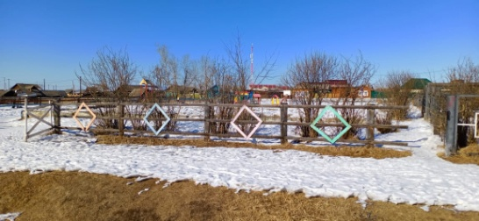 | 2  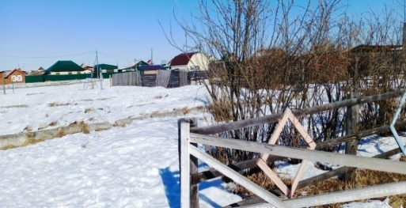
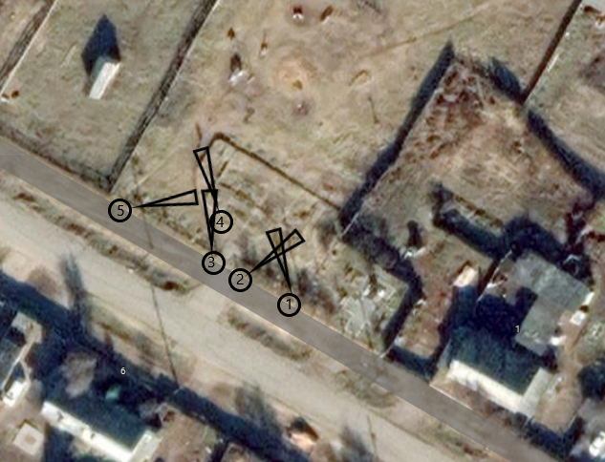

Краткая характеристика предполагаемых работ:
С целью создания привлекательности объекту площадку общего пользования запланировано оборудовать современным игровым комплексом и малыми архитектурными формами. Отдельное внимание в проекте уделено предметному наполнению. Чтобы сделать территорию более интересной, многофункциональной и удобной для жителей, применяются малые архитектурные формы (лавочки и урны, качели и ограждение).
В качестве объекта, привлекающего внимание жителей используется детский игровой комплекс, выполненный в пиратской тематике. Все малые архитектурные формы подчинены единому цветовому стилю с преобладанием натуральных оттенков древесины и камня, а так же черного цвета который подчеркивает элементы конструкций.
Установка забора из дерева и дорожек из бетонных плит квадратной формы подчеркнёт элегантность общественной территории, защитит от проникновения животных.
На этапе проектирования принято решение:
1. демонтировать фундамент
2. произвести отсыпку песчанно-гравийной смесью
3. выполнить покрытие из резинопола и обустроить на нем детский игровой комплекс.
4. выполнить дорожки из бетонных плиток квадратной формы.
Возле проектируемой территории расположены – сети наружного электрического освещения.
Проектом предусмотрены следующие виды работ по освещению территррии:
- установка четырех дополнительных опор для монтажа парковых фонарей («Стрит 11» (на стальной опоре высотой 5 м, с Прожектором мощностью 50 Вт, а так же отражателем) – планируемый тип подключения – подземный кабель.
На проектируемой территории произрастают кусты Акации.
Планируется:
- рассадить Акацию;
- приобрести и посадить саженцы: «Туя западная барабант» и «Барбарис обыкновенный», в случае отсутствия в наличии приобрести - «Спирея (таволга) для Сибири» и «Груша Уссурийская»;
- посадить саженцы «Рябины» и «Сирени»;
- приобрести и посеять по периметру территории, а также в центре травосмесь «садово-парковая».
После окончания обустройства памятного места предусмотрен комплекс дополнительных мероприятий по озеленению территории, содержанию и санитарном уходе.

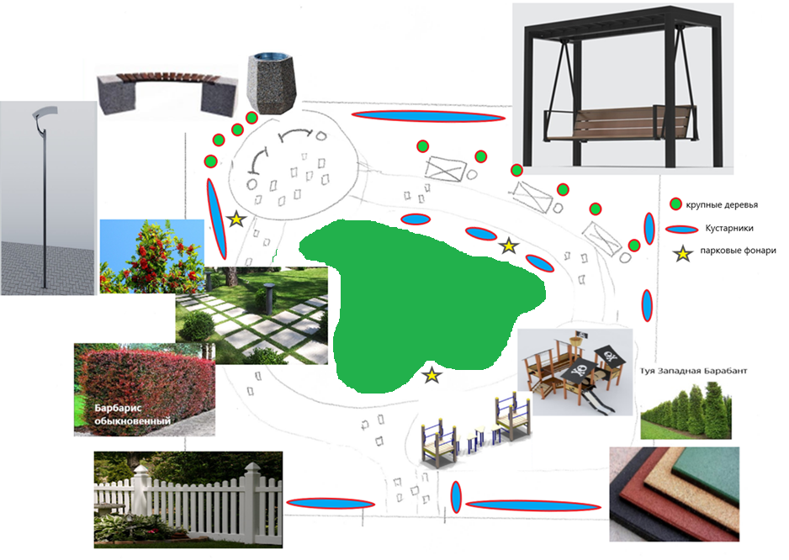
3. Описание мероприятий государственной программы Российской Федерации «Комплексное развитие сельских территорий», утвержденной постановлением Правительства Российской Федерации от 31 мая 2019 года. № 696 (Собрание законодательства Российской Федерации, 2019, №23,
ст. 2953; Официальный интернет-портал правовой информации (www.pravo.gov.ru), 2021, 30 декабря № 0001202112300090), и других программ Российской Федерации, субъектов Российской Федерации или муниципальных программ, мероприятия которых реализуются на территории реализации Проекта и взаимосвязаны с ним.
В целях комплексного благоустройства территории Оекского муниципального образования на территории д.Бутырки реализуются следующие федеральные, региональные и муниципальные программы:
- Региональная программа "Народные инициативы" (создание и обустройство детских игровых и спортивных площадок, аллей);
- Государственная программа Иркутской области "Охрана окружающей среды" (создание мест (площадок) накопления твердых коммунальных отходов);
- Муниципальная программа «Развитие дорожного хозяйства на территории Оекского муниципального образования на 2019-2021 год» (выполнение работ по текущему ремонту автомобильных дорог; планировка автомобильных дорог; зимнее и летнее содержание автомобильных дорог Оекского муниципального образования);
- Муниципальная программа «Уличное освещение Оекского муниципального образования на 2020-2022 годы» (обустройство сетей наружного уличного освещения).
Участие в реализации данных проектов позволит повысить уровень комфортности проживания и уровень обеспеченности объектами социальной инфраструктуры в селе Оек Иркутского района, позволит объединить усилия всех заинтересованных лиц: представителей инициативных групп, индивидуальных предпринимателей, депутатов, общественных организаций, работников администрации на выполнение данного проекта при их непосредственном участии, что делает данный проект социально-значимым.
4. Соответствие нормам безопасности и законодательству Российской Федерации, включая ссылки на соответствующие нормативы, в случае использование типовой проектной документации о ее источнике.
Проект "Остров сокровищ" будет произведен в соответствии с требований норм безопасности и законодательством Российской Федерации, в том числе:
- Технический регламент 042/2017 "О безопасности оборудования для детских игровых площадок";
- СП 48.13330.2011 Организация строительства;
- СП 45.13330.2012 Земляные сооружения, основания и фундаменты;
- СП 70.13330.2012 Несущие и ограждающие конструкции;
- СП 15.13330.2012 Каменные и аркокаменные конструкции;
- СП 20.13330.2016 Нагрузки и воздействия;
- СП 28.13330.2017 Защита строительных конструкций от коррозии.
5. Формы проведения процедур по выбору подрядчика либо закупок.
В соответствии с Федеральным законом от 05.04.2013 № 44-ФЗ «О контрактной системе в сфере закупок товаров, работ, услуг для обеспечения государственных и муниципальных нужд» основными способами проведения процедур по определению поставщика (подрядчика, исполнителя) являются открытый аукцион, запрос котировок и закупка у единственного поставщика (подрядчика, исполнителя).
6. Мероприятия по поддержанию и (или) развитию полученных в рамках Проекта результатов, механизмы содержания и эксплуатации объектов проектов по благоустройству.
В результате реализации проекта будет обустроено место для отдыха и общения населения любых возрастов. Реализация проекта направлена на совершенствование эстетического состояния территории, сохранение и популяризацию памятных мест, привлекательность для досуга населения.
Опыт, полученный при создании реализации проекта, можно будет использовать в других восьми населенных пунктах Оекского муниципального образования.
В целях дальнейшего развития проекта и распространения опыта, данный проект будет опубликован в местных СМИ, размещен на сайте Оекского муниципального образования, в пабликах соцсетей муниципального образования.
Визуально красивые элементы и непосредственное участие жителей в реализации проекта формируют среди населения позитивный настрой, бережное отношение к элементам благоустройства, подталкивают их к активному и здоровому образу жизни. Все это повышает уровень благоустройства, а также положительно влияет на инвестиционную привлекательность сельский территорий.
Зона отдыха будет доступна на безвозмездной основе для отдыха жителям и гостям Оекского муниципального образования в любое удобное для них время. Реализация проекта будет иметь благоприятные культурные и нравственные последствия.
После реализации проекта предусмотрен комплекс дополнительных мероприятий по озеленению территории, содержанию и санитарном уходе.

План реализации мероприятий Проекта

Наименование мероприятия | Сроки реализации | Ответственный исполнитель
- Подготовительные работы:
Демонтаж старого фундамента | 01.06.2023-15.06.2023 | ИП Муравьева Т.В.
Подготовка территории (корчевка старых деревьев, пересаживание кустарников), демонтаж старого ограждения | 01.06.2023-15.06.2023 | МКУ "Хозяйственно-эксплуатационная служба" Оекского МО
Подготовка территории (планировка земельного участка, уплотнение грунта) | 15.06.2023-25.06.2023 | Усть-Ордынский филиал АО "Дорожная служба Иркутской области"
- Приобретение оборудования:
Приобретение оборудования (игровой комплекс, игровые элементы, качели), резинопола для детской площадки | 01.06.2023-15.07.2023 | Администрация Оекского муниципального образования
Приобретение малых архитектурных форм (скамьи, урны) | 01.06.2023-15.07.2023 | Администрация Оекского муниципального образования
Приобретение и доставка пиломатериала для ограждения | 15.06.2023-30.06.2023 | ООО ЛенФорест
Приобретение и доставка парковых фонарей | 15.06.2023-30.06.2023 | ООО "Резерв"
Приобретение и доставка саженцев деревьев и кустов, травосмеси для газона | 15.07.2023-30.08.2023 | ИП Кузьмина Л.Д.
Приобретение и доставка лакокрасочных материалов, гвоздей для ограждения | 15.06.2023-30.06.2023 | ИП Масеев Д.Ф.
- Ремонтно-строительные работы:
Устройство дорожек | 01.07.2023-30.08.2023 | МКУ "Хозяйственно-эксплуатационная служба" Оекского МО
Устройство ограждения | 01.07.2023-30.08.2023 | МКУ "Хозяйственно-эксплуатационная служба" Оекского МО
Установка малых архитектурных форм (скамьи, урны) | 01.07.2023-30.08.2023 | МКУ "Хозяйственно-эксплуатационная служба" Оекского МО
Установка оборудования (игровой комплекс, игровые элементы, качели) | 15.07.2023-30.08.2023 | ООО "Спорт-контур"
Укладка резинопола под игровым комплексом | 15.07.2023-30.08.2023 | Администрация Оекского муниципального образования
Покраска ограждения | 01.07.2023-30.08.2023 | Инициативная группа граждан
- Прочая деятельность (указать наименование):
Озеленение территории (посадка саженцев деревьев и цветов, посев газона) | 15.07.2023-30.09.2023 | Инициативная группа граждан

- Смета расходов по проекту (руб.)
тыс. рублей*
Наименование расходов | Запрашиваемые средства (субсидия) | Местный бюджет | Внебюджетные источники,
Наименование расходов | Запрашиваемые средства (субсидия) | Местный бюджет | вклад юридических лиц |  |  |  |  | вклад индивидуальных предпринимателей |  |  |  |  | вклад граждан
 |  |  | ДС | ТУ | ПП | ТС | И | ДС | ТУ | ПП | ТС | И | ДС | ТУ | ПП | ТС | И
Демонтаж старого фундамента | 0,00 | 0,00 | 0,00 | 0,00 | 0,00 | 0,00 | 0,00 | 0,00 | 0,00 | 0,00 | 70,00 | 0,00 | 0,00 | 0,00 | 0,00 | 0,00 | 0,00
Подготовка территории (корчевка старых деревьев, пересаживание кустарников) | 0,00 | 0,00 | 0,00 | 32,30 | 0,00 | 0,00 | 0,00 | 0,00 | 0,00 | 0,00 | 0,00 | 0,00 | 0,00 | 0,00 | 0,00 | 0,00 | 0,00
Подготовка территории (планировка земельного участка, уплотнение грунта) | 0,00 | 0,00 | 0,00 | 0,00 | 0,00 | 30,00 | 0,00 | 0,00 | 0,00 | 0,00 | 0,00 | 0,00 | 0,00 | 0,00 | 0,00 | 0,00 | 0,00
Демонтаж старого ограждения и устройство нового ограждения | 0,00 | 0,00 | 0,00 | 126,00 | 0,00 | 0,00 | 0,00 | 0,00 | 0,00 | 0,00 | 0,00 | 0,00 | 0,00 | 0,00 | 0,00 | 0,00 | 0,00
Приобретение оборудования (игровой комплекс, игровые элементы, качели), приобретение резинопола | 1160,00 | 0,00 | 0,00 | 0,00 | 0,00 | 0,00 | 0,00 | 0,00 | 0,00 | 0,00 | 0,00 | 0,00 | 0,00 | 0,00 | 0,00 | 0,00 | 0,00
Приобретение и установка малых архитектурных форм (скамьи, урны) | 0,00 | 90,00 | 0,00 | 0,00 | 0,00 | 0,00 | 0,00 | 0,00 | 0,00 | 0,00 | 0,00 | 0,00 | 0,00 | 0,00 | 0,00 | 0,00 | 0,00
Приобретение и доставка пиломатериала для ограждения | 0,00 | 0,00 | 0,00 | 0,00 | 0,00 | 0,00 | 100,00 | 0,00 | 0,00 | 0,00 | 0,00 | 0,00 | 0,00 | 0,00 | 0,00 | 0,00 | 0,00
Приобретение и доставка светильников наружного освещения | 0,00 | 0,00 | 0,00 | 0,00 | 0,00 | 0,00 | 50,00 | 0,00 | 0,00 | 0,00 | 0,00 | 0,00 | 0,00 | 0,00 | 0,00 | 0,00 | 0,00
Приобретение и доставка саженцев деревьев и кустов, травосмеси для газона | 0,00 | 0,00 | 0,00 | 0,00 | 0,00 | 0,00 | 0,00 | 0,00 | 0,00 | 0,00 | 0,00 | 50,00 | 0,00 | 0,00 | 0,00 | 0,00 | 0,00
Приобретение и доставка лакокрасочных материалов, гвоздей для ограждения | 0,00 | 0,00 | 0,00 | 0,00 | 0,00 | 0,00 | 0,00 | 0,00 | 0,00 | 0,00 | 0,00 | 20,00 | 0,00 | 0,00 | 0,00 | 0,00 | 0,00
Устройство дорожек | 0,00 | 0,00 | 0,00 | 67,10 | 0,00 | 0,00 | 0,00 | 0,00 | 0,00 | 0,00 | 0,00 | 0,00 | 0,00 | 0,00 | 0,00 | 0,00 | 0,00
Установка оборудования (игровой комплекс, игровые элементы, качели) | 0,00 | 0,00 | 0,00 | 127,6 | 0,00 | 0,00 | 0,00 | 0,00 | 0,00 | 0,00 | 0,00 | 0,00 | 0,00 | 0,00 | 0,00 | 0,00 | 0,00
Установка малых архитектурных форм (скамьи, урны) | 0,00 | 0,00 | 0,00 | 20,00 | 0,00 | 0,00 | 0,00 | 0,00 | 0,00 | 0,00 | 0,00 | 0,00 | 0,00 | 0,00 | 0,00 | 0,00 | 0,00
Покраска ограждения | 0,00 | 0,00 | 0,00 | 0,00 | 0,00 | 0,00 | 0,00 | 0,00 | 0,00 | 0,00 | 0,00 | 0,00 | 0,00 | 13,00 | 0,00 | 0,00 | 0,00
Озеленение территории (посадка саженцев деревьев и цветов, посев газона) | 0,00 | 0,00 | 0,00 | 0,00 | 0,00 | 0,00 | 0,00 | 0,00 | 0,00 | 0,00 | 0,00 | 0,00 | 0,00 | 10,10 | 0,00 | 0,00 | 0,00
Всего: | 1160,00 | 90,00 | 0,00 | 373,00 | 0,00 | 30,00 | 150,00 | 0,00 | 0,00 | 0,00 | 70,00 | 70,00 | 0,00 | 23,10 | 0,00 | 0,00 | 0,00
Общие расходы по проекту | 1966,10

где:
ДС – денежные средства
ТУ – трудовое участие
ПП- предоставление помещений
ТС- предоставление технических средств
И- иное
* - два знака после запятой

И.О. Главы администрации Оекского
муниципального образования ______________ Н.П. Пихето-Новосельцева
(М.П., подпись) (расшифровка подписи)
Исполнитель:
И.О. Главы администрации
Оекского муниципального образования
контактный телефон (3952) 434-084 ______________ Н.П. Пихето-Новосельцева

В соответствии с пунктом 3 положения о предоставлении субсидий из областного бюджета местным бюджетам в целях софинансирования расходных обязательств муниципальных образований Иркутской области на реализацию общественно значимых проектов по благоустройству сельских территорий, утвержденного постановлением Правительства Иркутской области от 20 декабря 2019 года № 1112-пп.
Указывается краткое наименование: детская площадка, спортивная площадка, зона отдыха, площадка для лиц с ограниченными возможностями здоровья, освещение территории, подвестка зданий, пешеходных тротуаров, велосипедная дорожка, автомобильная парковка, велосипедная парковка, ремонт дороги, ограждение, оформление фасада, ливневых сток, колодец, колонка, площадка накопления твердых коммунальных отходов, природный ландшафт, водоемов, памятник.
а) население муниципального образования, которое может быть представлено органами территориального общественного самоуправления, общественными организациями и объединениями; б) хозяйствующие субъекты, осуществляющие деятельность на территории соответствующего муниципального образования; в) бюджетные учреждения, в том числе в сфере образования, здравоохранения, культуры, социальной защиты, физической культуры и спорта, общественные организации и иные некоммерческие организации.
Количество жителей, которые получат пользу от проекта, пользователи объектами, созданным (обустроенным) в рамках проекта

